**Rapunzel cô gái tóc dài**

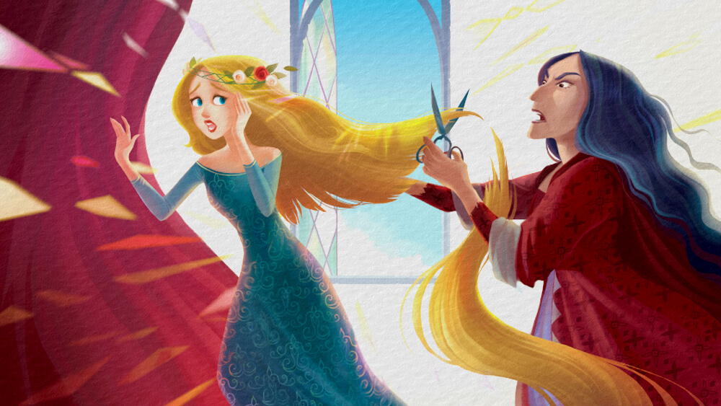

Ngày xưa có hai vợ chồng nhà kia không có con, họ mong rằng ngày kia trời sẽ thương cảnh ngộ họ. Nhìn qua cửa sổ sau nhà thì thấy một mảnh vườn tuyệt đẹp, trồng toàn hoa thơm, các loại rau lạ. Mọi người đều biết đó là mảnh vườn của một mụ phù thủy nên không ai dám trèo tường vào vườn.

Một hôm, nhìn qua cửa sổ đằng sau nhà, người vợ thấy ở luống rau kia có loại rau mọc tươi mơn mởn, từ đó bà trở nên thèm được ăn thứ rau đó. Cơn thèm ngày càng tăng, rồi một hôm, đang đứng bên cửa sổ người vợ thấy choáng váng cả người và ngã lăn ra đất. Thấy vợ tái nhợt nằm đó, chồng lại bên và hỏi:

 - Em yêu, em sao vậy?

Người vợ đáp:

- Trời, nếu em không được ăn một bữa rau ba lăng trồng ở vườn sau nhà chắc em chết mất.

Chồng rất thương vợ nên nghĩ:

 - Tại sao lại để vợ mình chết nhỉ, cứ liều sang lấy, đến đâu thì đến.

Đợi trời xẩm tối, chồng trèo tường lẻn vào vườn lấy rau ba lăng về cho vợ. Vợ nấu ăn thật ngon lành. Rồi hôm sau vợ lại càng thấy thèm rau ba lăng và năn nỉ chồng đi lấy nữa. Đợi trời xẩm tối, người chồng vào, vừa mới trèo qua tường đặt chân xuống đất thì đứng ngay trước mặt chàng là mụ phù thủy, chàng hoảng sợ, mụ nhìn chàng với con mắt bực tức và nói:

 - Ngươi cả gan thật đấy, dám vào vườn ta hái trộm rau ba lăng. Ngươi sẽ biết tay ta.

Người đàn ông đáp:

 - Trời, thương tình tôi với, chỉ vì thương vợ quá nên mới có chuyện hái trộm rau, vợ tôi nhìn thấy rau non mơn mởn nên thèm, thèm đến nỗi có thể chết đi được.

Mụ bớt giận và nói:

 - Ngươi có thể hái rau ba lăng như ngươi muốn, nhưng với điều kiện, đứa con vợ ngươi đẻ phải giao cho ta nuôi, ta chăm sóc nó như con đẻ của ta.

Trong lúc hoảng sợ người chồng đồng ý tất cả. Đến khi người vợ sinh con, mụ phù thủy tới đòi, đặt tên đứa bé là Rapunzel - rau ba lăng - rồi mụ bế đứa bé đi luôn.

Rapunzel lớn lên nom rất dễ thương. Năm Rapunzel mười hai tuổi, mụ phù thủy nhốt em ở trong một cái tháp không có bậc lên hay cửa để ra vào. Mỗi khi muốn vào tháp mụ phù thủy phải gọi:

Rapunzel, Rapunzel

Ta muốn leo lên,

Bện thả tóc xuống.

Rapunzel có bộ tóc dài óng mượt, mái tóc vàng nom cứ tưởng những sợi vàng ròng. Mỗi khi nghe giọng mụ phù thủy gọi, Rapunzel gỡ mái tóc dài ra, buộc một đầu vào chiếc móc ở tháp và thả đầu kia xuống, tóc Rapunzel dài chạm đất, mụ phù thủy đu theo mái tóc mà lên tháp.

Nhiều năm trôi qua, một ngày kia có hoàng tử cưỡi ngựa đi ngang qua, chàng nghe thấy có tiếng hát vang ra từ trong tháp, chàng dừng ngựa để nghe. Đó là tiếng hát của Rapunzel, nàng hát cho đỡ buồn. Hoàng tử tìm đường vào trong tháp nhưng không thấy cửa ra vào. Chàng ra về nhưng lòng còn bâng khuâng nhớ người có giọng hát hay. Và từ đó ngày nào hoàng tử cũng tới gần tháp để nghe hát. Một hôm, trong lúc hoàng tử đang đứng sau một gốc cây cổ thụ thì thấy mụ phù thủy bước tới gần tháp gọi với lên:

Rapunzel, Rapunzel

Ta muốn leo lên,

Bện thả tóc xuống.

Rapunzel thả bím tóc xuống, mụ phù thủy leo lên. Hoàng tử nghĩ:

 - Phải chăng đó chính là cái thang để leo lên tháp? Ta cũng thử một lần xem sao.

Ngày hôm sau, đợi lúc trời xấm tối, hoàng tử tới gần tháp gọi với lên:

 Rapunzel, Rapunzel

Ta muốn leo lên,

Bện thả tóc xuống.

Bím tóc được thả xuống, hoàng tử leo lên.

Rapunzel chưa từng gặp người đàn ông nào trong đời nên rất hoảng sợ. Hoàng tử vui vẻ, nhã nhặn, dùng lời lẽ nhẹ nhàng kể cho Rapunzel nghe rằng chàng từ khi nghe nàng hát đến giờ lòng lúc nào cũng khao khát được gặp người hát. Rapunzel dần dần tĩnh tâm lại. Hoàng tử hỏi nàng liệu có thể sống bên nàng được không, nàng thấy chàng đẹp trai, khỏe mạnh nên cũng rất ưng, nàng đặt bàn tay mình vào trong lòng bàn tay chàng và nói:

 - Em cũng rất muốn đi cùng với anh, nhưng em không biết làm cách nào để tụt xuống chân tháp. Nếu như mỗi lần đến thăm em, anh mang cho em một bó tơ, em lấy tơ bện thành dây chão, khi nào dây chão bện xong em sẽ tụt xuống chân tháp, anh đón em lên ngựa và hai ta cùng đi.

Hai người hẹn với nhau, rằng cứ chiều tối chàng lại tới, vì ban ngày mụ phù thủy tới. Mụ phù thủy hoàn toàn không biết chuyện hò hẹn giữa hoàng tử và Rapunzel. Một hôm Rapunzel hỏi:

 - Bà Gothel ơi, cháu hỏi bà nhé, tại sao kéo bà lên tháp cháu thấy nặng hơn là kéo hoàng tử.

Mụ phù thủy liền la mắng:

 - Ái chà, mày là quân vô đạo, mày nói gì vậy, tao tưởng tao đã cách ly mày với thế giới bên ngoài rồi, không ngờ mày còn có thể đánh lừa được cả tao.

Trong cơn tức giận, mụ túm tóc Rapunzel, lôi giật và tay trái ghì Rapunzel, tay phải cầm kéo cắt tóc, xoạt, xoạt - những bím tóc óng mượt rơi xuống đất. Mụ vẫn chưa hả giận, mụ đưa Rapunzel tới một miền hoang vu cằn cỗi để nàng phải sống trong cảnh thường xuyên bị đói khát dằn vặt.

Giờ đây mụ phù thủy ngồi trong tháp, mụ cột chặt bím tóc vào móc ở bên cửa sổ. Khi hoàng tử tới, chàng gọi:

 Rapunzel, Rapunzel

Ta muốn leo lên,

Bện thả tóc xuống.

Bím tóc được thả xuống, hoàng tử leo lên. Tới nơi chàng không thấy Rapunzel thương yêu, chỉ thấy mụ phù thủy có cặp mắt trợn trừng dữ tợn. Mụ cười vang nhạo chàng.

 - Ái chà chà, ngươi tính đến đón người thương chứ gì, nhưng con chim ấy đâu còn ở trong tổ, nó cũng chẳng còn ca hát được nữa, mèo đã bắt nó đi rồi. Còn ngươi, mắt sẽ bị gai đâm mù, ngươi sẽ không bao giờ nhìn thấy Rapunzel, đối với ngươi hình ảnh Rapunzel thế là hết.

Trong lúc choáng váng hoàng tử nhảy từ trên tháp cao xuống bụi gai, bị gai đâm mù cả hai mắt, chàng đi lang thang trong rừng sâu, bới đào rễ cây, củ các loại và hái dâu rừng để ăn. Chàng vừa đi vừa than khóc nhớ người yêu.

Chàng đi hết nơi này tới nơi khác, sống cuộc đời lang thang như vậy mấy năm trời, cuối cùng chàng tới miền hoang vu kia, nơi Rapunzel cùng hai con đang sống - nàng sinh được một trai, một gái - Nghe tiếng nàng gọi con, chàng ngờ ngợ và cứ hướng tiếng người nói đi tới. Khi chàng đến gần, Rapunzel nhận ngay ra và ôm choàng lấy chàng mà khóc. Hai giọt lệ rỏ xuống mắt chàng, làm cho mắt chàng sáng ra, chàng nhìn được như xưa. Chàng cùng nàng và các con trở về vương quốc của mình. Họ được đón tiếp trọng thể trong niềm vui chung của mọi người. Từ đó hai người sống bên nhau trong bình an và hạnh phúc. Về phần mụ phù thủy, mụ đã đi khỏi vùng đó vĩnh viễn.